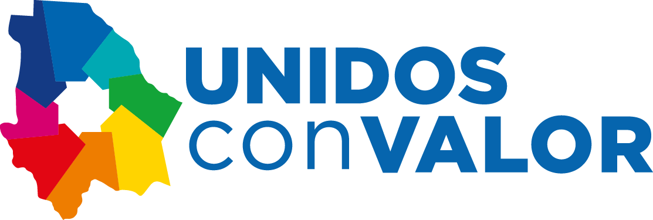

GOBIERNO DEL ESTADO DE CHIHUAHUA
COORDINACIÓN DE COMUNICACIÓN SOCIAL

CCS3603
Chihuahua, Chih., a 12 de julio de 2018

REANUDA SEGURO POPULAR BRIGADAS
DE AFILIACIÓN EN TODO EL ESTADO

- Lleva trámites de renovación de pólizas a comunidades rurales; al mes de junio, un millón 186 mil chihuahuenses cuidan su salud con este programa público
El Seguro Popular de reanudó su trabajo de campo con las brigadas de afiliación que diariamente recorren comunidades rurales y colonias de los asentamientos urbanos, para llevar hasta los hogares chihuahuenses las pólizas de afiliación o renovación de este programa público de salud.

Al respecto, el coordinador operativo de la Dirección de Afiliación del Seguro Popular en Chihuahua, Alfredo Torres Márquez, informó que desde el pasado 2 de julio más de cien brigadistas reiniciaron los recorridos por los 67 municipios del estado para garantizar el acceso a la salud de todos los sectores de población.

“Nuestras brigadas son la herramienta que nos permite llegar a todas las regiones del estado. A partir de una planeación estratégica, se identifican las personas cuyas pólizas vencieron o están próximas a vencer y se acude a su domicilio para realizar los trámites”, apuntó.

El funcionario explicó que para la renovación de pólizas, la persona solo debe presentar una identificación oficial con fotografía (INE, licencia de conducir o pasaporte) y de manera inmediata adquiere tres años más de cobertura por parte del Seguro Popular.

“Año con año hemos alcanzado y superado las metas propuestas por las instancias federales. A principios del año la Comisión Nacional de Protección Social en Salud nos señala una meta de afiliaciones nuevas y una de renovación de pólizas, de la cual depende el financiamiento del programa, sin embargo, cada año, gracias al trabajo de nuestro personal se logran las metas que le dan continuidad a este programa”, apuntó el funcionario.

Agregó que mediante el trabajo de campo y la instalación de módulos de afiliación en puntos estratégicos, se mantienen números positivos en cuanto a la cantidad de personas que cuentan con acceso a los servicios de salud.

El padrón de afiliación del Seguro Popular indica que al corte del mes de junio, un millón 186 mil chihuahuenses cuidan su salud con este programa público.

